Fag | Livspraktisk undervisning
Tema | Sukker i mellemmåltider og drikkevarer
Målgruppe / niveay | AVSH – elever med specialpædagogisk fokus på kognitiv udvikling
Kompetencer / læringsmål | Eleverne lærer at identificere, analysere og vurdere det skjulte sukkerindhold i produktpakninger fra populære mellemmåltider og drikkevarer.
Materialets form | Undervisningsplan  Arbejdsark
Tidsforbrug for eleverne / klassen | 6 x 90 min
Diskuterede SDG’er – om muligt også med uddannelsesperspektiv | SDG 3: Sundhed og trivsel  Risikoen for nationale og internationale sundhedskriser skal reduceres.  SDG 12: Ansvarligt forbrug og produktion  Forbrugere skal informeres bedre om bæredygtigt forbrug.
Ansvarlig skole | RBZ Eckener-Schule Flensburg
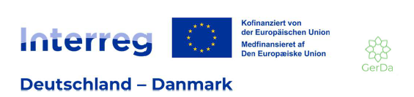
Didaktisk skema

